PREGÃO PRESENCIAL

Município de Sant’Ana do Livramento
Processo Administrativo nº 009034/2015

Edital de Pregão Presencial nº 027/2015
Tipo de julgamento: menor preço por item

Edital de Pregão para Contratação de Empresa para a Prestação de Serviços de Manutenção, Correção e Substituição da Iluminação Pública (IP) e Equipamentos de Sinalização (Semáforos) do Município de Sant´Ana do Livramento – RS (MÍNIMO 5.000 PONTOS).

Glauber Gularte Lima, Prefeito Municipal de Sant’Ana do Livramento, no uso de suas atribuições, torna público, para o conhecimento dos interessados, que às 09 horas, do dia 09 de Setembro do ano de 2015, na Secretaria Municipal da Fazenda, localizada na Rua Prefeito Hugolino Andrade, nº 433, se reunirão o pregoeiro e a equipe de apoio, com a finalidade de receber propostas e documentos de habilitação, objetivando a contratação de empresa para a prestação dos serviços descritos no objeto, processando-se essa licitação nos termos da Lei Federal nº 10.520, de 17-07-2002, e do Decreto Municipal nº 4.216 de 14 de dezembro de 2005, com aplicação subsidiária da Lei Federal nº 8.666/93.

1 - DO OBJETO

  - Constitui objeto da presente licitação a Contratação de Empresa para a Prestação de Serviços de Manutenção, Correção e Substituição da Iluminação Pública (IP) e Equipamentos de Sinalização (Semáforos) do Município de Sant´Ana do Livramento – RS (MÍNIMO 5.000 PONTOS), pelo prazo de 12 (doze) meses, podendo ser prorrogado por iguais e sucessivos períodos até o limite de 60 (sessenta) meses, se houver acordo entre as partes. Tudo na forma prevista pela Lei nº 8.666/93 e suas alterações que regem as licitações e contratos públicos - atendendo necessidades da Secretaria Municipal de Serviços Urbanos, conforme ANEXO I – Projeto Básico.

1.2 As especificações técnicas dos serviços, bem como o detalhamento da execução desses serviços, encontram-se no Projeto Básico – Especificações técnicas, elaborado pelos técnicos da Secretaria de Planejamento, anexo ao presente edital. O presente edital e seus anexos farão parte integrante do Contrato a ser firmado, como se transcritos nele estivessem.

1.3 As empresas interessadas em participar do certame, deverão realizar visita técnica no local dos serviços, até (05) cinco dias antes da data de abertura do processo licitatório, através de seu responsável técnico, obtendo Atestado de Visita emitido pela secretaria responsável. Agendamento de horário: Secretaria Municipal Serviços Urbanos, (55) 3968 1124 (com servidor André).

1.4 – O contratante pagará à contratada (conforme sua proposta), pela consecução dos serviços definidos no item 01 e fará o ressarcimento dos valores despendidos com a troca de materiais, de acordo com os preços unitários da planilha, Anexo I do projeto, ou de acordo com os preços praticados no mercado (o que for mais conveniente para a administração).

1.5 Poderão participar da presente licitação, empresas do ramo de atividade pertinente ao objeto deste edital.

2 – DA APRESENTAÇÃO DOS ENVELOPES

2.1 Para participação no certame, a licitante, além de atender ao disposto no item 7 deste edital, deverá apresentar a sua proposta de preço e documentos de habilitação em dois (02) envelopes distintos, lacrados, não transparente e identificados, respectivamente: nº 01, PROPOSTA E nº 02, DOCUMENTAÇÃO HABILITATÓRIA, para o que se sugere a seguinte inscrição:

AO MUNICÍPIO DE ......................
EDITAL DE PREGÃO Nº.............
ENVELOPE Nº 01 – PROPOSTA
PROPONENTE (NOME COMPLETO DA EMPRESA)

AO MUNICÍPIO DE ......................
EDITAL DE PREGÃO Nº.............
ENVELOPE Nº 02 – DOCUMENTAÇÃO
PROPONENTE (NOME COMPLETO DA EMPRESA)

3- DA REPRESENTAÇÃO E DO CREDENCIAMENTO

3.1 A licitante deverá apresentar-se para credenciamento junto ao pregoeiro, diretamente, por meio de seu representante legal, ou através de procurador regularmente constituído, que devidamente identificado e credenciado, será o único admitido a intervir no procedimento licitatório, no interesse da representada, atendendo o disposto no item 3.3.
3.1.1 A identificação será realizada, exclusivamente, através da apresentação de documento de identidade.

3.2 A licitante deverá apresentar “Declaração de Atendimento aos requisitos de habilitação, conforme modelo ‘ANEXO IV”.

3.3. O credenciamento do(s) representante(s) da(s) empresa(s) será efetuado com a apresentação dos seguintes documentos:

a) se representada diretamente, por meio de dirigente, proprietário, sócio ou assemelhado, deverá apresentar, autenticados, os seguintes documentos:
a.1) Registro comercial no caso de empresa individual; ato constitutivo, estatuto ou contrato social em vigor, devidamente registrado, em se tratando de sociedades comerciais e, no caso de sociedades por ações, acompanhado de documentos de eleição de seus administradores.

b) se representada por procurador, deverá apresentar:

b.1) Registro comercial no caso de empresa individual; ato constitutivo, estatuto ou contrato social em vigor, devidamente registrado, em se tratando de sociedades comerciais e, no caso de sociedades por ações, acompanhado de documentos de eleição de seus administradores (autenticados).
b.2) instrumento público ou particular de procuração, este com a firma do outorgante reconhecida em cartório, devendo constar o nome da empresa outorgante e também o nome do outorgado, constando ainda a indicação de amplos poderes para dar lances (s) em licitação pública ou
b.3) carta de credenciamento outorgado pelos representantes legais da licitante, comprovando a existência dos necessários poderes para formulação de propostas e para prática de todos os demais atos inerentes ao certame, com assinatura reconhecida em cartório, podendo ser adotado o modelo deste edital.

3.4 Para exercer os direitos de ofertar lances e/ou manifestar intenção de recorrer, é obrigatória a presença da licitante ou de seu representante em todas as sessões públicas referentes à licitação.

3.5 Caso o contrato social ou o estatuto determinem que mais de uma pessoa deva assinar a carta de credenciamento para o representante da empresa, a falta de qualquer uma invalida o documento para os fins deste procedimento licitatório.

3.6 A documentação referente ao “CREDENCIAMENTO” e a “DECLARAÇÃO DE ATENDIMENTO AOS REQUISITOS DE HABILITAÇÃO” devem ser apresentadas fora dos envelopes de HABILITAÇÃO e PROPOSTA.

3.7.O Pregoeiro poderá, no curso da sessão pública de pregão, consultar o Cadastro da licitante, para comprovar os poderes para tomar e assinar decisões para a empresa.

3.8. Da participação das Microempresas e Empresas de Pequeno Porte:
a) Atender o disposto no item 15.1. A participação do licitante como microempresa (ME) ou empresa de pequeno porte (EPP) somente será permitida se o interessado comprovar tal situação jurídica junto com os documentos de credenciamento através de seu instrumento constitutivo registrado na respectiva Junta Comercial ou órgão competente, no qual conste a inclusão no seu nome como ME ou EPP (art. 72 da Lei Complementar n. º 123/06), ou através da apresentação de enquadramento do licitante na condição de ME ou EPP, mediante declaração em instrumento próprio para essa finalidade no respectivo órgão e registro de seus atos constitutivos. Tais comprovações deverão estar acompanhadas de declaração, devidamente assinada por profissional da área contábil, de que na data presente, permanece a condição de enquadramento como ME ou EPP.

Parágrafo único: A não apresentação do documento especificado no subitem não será motivo de inabilitação da licitante, entretanto a sua omissão será entendida como renúncia a qualquer privilégio, recebendo, portanto o mesmo tratamento das demais empresas não beneficiadas pelo disposto nos art. 42 à 45 da Lei Complementar 123/06.

3.9. Os documentos, do item 3.3 (a.1 a b.3) deverão ser apresentados em originais ou em cópias reprográficas autenticadas. As cópias poderão ser autenticadas pelo pregoeiro mediante a apresentação dos originais.

4 – DO RECEBIMENTO E ABERTURA DOS ENVELOPES

4.1.No dia, hora e local, mencionados no preâmbulo deste edital, na presença das licitantes e demais pessoas presentes à sessão pública do pregão, o pregoeiro, inicialmente, receberá os envelopes nºs 01 – PROPOSTA DE PREÇO e nº 02 – DOCUMENTOS.

4.2.Uma vez encerrado o prazo para a entrega dos envelopes acima referidos, não será aceita a participação de nenhuma licitante retardatária.

4.3.O pregoeiro realizará o credenciamento das interessadas, as quais deverão comprovar, por meio de instrumento próprio, poderes para formulação de ofertas e lances verbais, bem como para a prática dos demais atos do certame.

4.4. No momento do credenciamento, os licitantes deverão entregar a Declaração de pleno atendimento aos requisitos de habilitação, em conformidade com o disposto no inciso VII do art. 4° da lei nº 10.520/02, podendo ser adotado o modelo constante no Anexo IV deste edital, sob pena de não aceitação da proposta.

4.5. A licitante que não se fizer representar na sessão pública do pregão deverá entregar, sob pena de não aceitação da proposta, a Declaração pleno atendimento aos requisitos de habilitação e uma cópia, autenticada, do Registro Comercial, Ato Constitutivo, Estatuto ou Contrato Social em vigor, devidamente registrado, em se tratando de sociedades comerciais e, no caso de sociedades por ações, acompanhado de documentos de eleição de seus administradores, em um terceiro envelope, contendo no anverso, como sugestão, os seguintes dizeres:

PREFEITURA MUNICIPAL DE SANT’ANA DO LIVRAMENTO
SECRETARIA MUNICIPAL DA FAZENDA
DEPARTAMENTO DE LICITAÇÕES E CONTRATOS
PREGÃO PRESENCIAL Nº ......../2015
DECLARAÇÃO DE CUMPRIMENTO AOS REQUISITOS DE HABILITAÇÃO

5 – PROPOSTA DE PREÇO

5.1 A proposta, cujo prazo de validade é fixado pela Administração em 60 dias, deverá ser apresentada no envelope nº 01, em uma via, preenchida por meio mecânico, sem emendas, rasuras ou entrelinhas (sob pena de desclassificação), assinada e identificada com a denominação do licitante e deverá conter:

a) Nome da empresa, endereço completo, CNPJ, telefone/fax/e-mail (se houver) e nome da pessoa indicada para contatos;
b) Cotação de preço (para os serviços objeto da licitação) representado através do valor mensal, contendo a discriminação completa do objeto, conforme ANEXO I, em moeda corrente nacional, em algarismos com no máximo duas casas decimais.
c) Conter o preço unitário e total expressos em reais, referente ao serviço global ofertado, acompanhado da planilha de custos (contendo os salários, os encargos, o BDI e outros), indicando o valor do litro e totalizando o valor mensal, valores estes fixos e irreajustáveis, junto aos quais considerar-se-ão inclusas todas e quaisquer despesas incidentes sobre o objeto licitado (tributos, equipamentos, utensílios, suprimentos e encargos de qualquer natureza, dentre outros);
d) Atestado de visita técnica expedido pela Secretaria de Serviços Urbanos;
e) Data, carimbo, rubrica em todas as folhas e assinatura do representante legal no final.
f) Declaração de que o preço proposto compreende todos os serviços, materiais e encargos fiscais, trabalhistas, previdenciários e comerciais, bem como outros, referentes a taxas de administração, lucros e demais custos incidentes sobre os serviços, necessários a sua completa realização.

5.2 Constituem motivos para desclassificação da proposta:

- Preço unitário excessivo, superior ao preço mensal estimado pela Prefeitura Municipal de Sant´Ana do Livramento;
- Desconformes ou incompatíveis, que não atendam as exigências do presente Edital.

5.3 Independentemente de declaração expressa, a simples apresentação da proposta implica submissão a todas as condições estipuladas neste Edital e seus Anexos, sem prejuízo da estrita observância das normas contidas na Lei nº 10.520/02 e na Lei n° 8.666/93.

5.4 Serão considerados, para fins de julgamento, os valores constantes no preço até, no máximo, duas casas decimais após a vírgula, sendo desprezadas as demais, se houver, também em eventual contratação.

5.5 Será considerada PROPOSTA FINAL DE PREÇOS da licitante aquela resultante da última oferta de preço a determinado Item durante a etapa de lances, a qual ficará registrada na TABELA DE LANCES, que integrará o processo licitatório.

6 – DO JULGAMENTO DAS PROPOSTAS

6.1.Verificada a conformidade com os requisitos estabelecidos neste edital, a autora da oferta de valor mensal mais baixo e as das ofertas com preços até 10 % (dez por cento) superiores àquela poderão fazer novos lances, verbais e sucessivos, na forma dos itens subseqüentes, até a proclamação da vencedora.

6.2.Não havendo, pelo menos, 03 (três) ofertas nas condições definidas no subitem anterior, poderão as autoras das melhores propostas, até o máximo de 03 (três), oferecer novos lances, verbais e sucessivos, quaisquer que sejam os preços oferecidos em suas propostas escritas.

6.3.No curso da sessão, as autoras das propostas que atenderem aos requisitos dos itens anteriores serão convidadas, individualmente, a apresentarem novos lances, verbais e sucessivos, em valores distintos e decrescentes, a partir da proposta classificada em segundo lugar, até a proclamação da vencedora.

6.4.Caso duas ou mais propostas iniciais apresentem preços iguais, será realizado sorteio para determinação da ordem de oferta dos lances.

6.5.A oferta dos lances deverá ser efetuada no momento em que for conferida a palavra à licitante.

6.6.É vedada a oferta de lance com vista ao empate.

6.7.Não poderá haver desistência dos lances já ofertados, sujeitando-se a proponente desistente às penalidades previstas neste edital.

6.8.O desinteresse em apresentar lance verbal, quando convocada pelo pregoeiro, implicará na exclusão da licitante da etapa competitiva e, conseqüentemente, no impedimento de apresentar novos lances, sendo mantido o último preço apresentado pela mesma, que será considerado para efeito de ordenação das propostas.

6.9.Caso não seja ofertado nenhum lance verbal, será verificada a conformidade entre a proposta escrita de menor preço unitário e o valor estimado para a contratação, podendo o pregoeiro negociar diretamente com a proponente para que seja obtido preço melhor.

6.10.O encerramento da etapa competitiva dar-se-á quando, convocadas pelo pregoeiro, as licitantes manifestarem seu desinteresse em apresentar novos lances.

6.11.Encerrada a etapa competitiva e ordenadas as ofertas, de acordo com o menor preço apresentado, o pregoeiro verificará a aceitabilidade da proposta de valor mais baixo, comparando-se com os valores consignados na estimativa de preço efetuada pela Administração, decidindo motivadamente a respeito.

6.12.A classificação dar-se-á pela ordem crescente de preços propostos e aceitáveis. Será declarada vencedora a licitante que ofertar o menor preço unitário, desde que a proposta tenha sido apresentada de acordo com as especificações deste edital e seja compatível com o preço de mercado.

6.2. Serão desclassificadas as propostas que:
a) não atenderem às exigências contidas no objeto desta licitação;
b) contiverem opções de preços alternativos;
c) forem omissas em pontos essenciais, de modo a ensejar dúvidas;
d) se oponham a qualquer dispositivo legal vigente, bem como as que não atenderem aos requisitos do item 5
e) apresentarem preços manifestamente inexeqüíveis.

6.3. Quaisquer inserções na proposta que visem modificar, extinguir ou criar direitos, sem previsão no edital, serão tidas como inexistentes, aproveitando-se a proposta no que não for conflitante com o instrumento convocatório.

6.4. Não serão consideradas, para julgamento das propostas, vantagens não previstas no edital;

6.5. Da sessão pública do pregão será lavrada ata circunstanciada contendo, sem prejuízo de outros, o registro das licitantes credenciadas, as propostas escritas e verbais apresentadas, na ordem de classificação, a análise da documentação exigida para habilitação e os recursos interpostos.

6.6. A sessão pública não será suspensa, salvo motivo excepcional devendo todas e quaisquer informações acerca do objeto serem esclarecidas previamente junto ao setor de Licitações e Contratos deste Município.

6.7. Caso haja necessidade de adiamento da sessão pública, será marcada nova data para continuação dos trabalhos, devendo ficar intimadas, no mesmo ato, as licitantes presentes.

7 – DA HABILITAÇÃO

Para fins de habilitação neste pregão, o licitante deverá apresentar, dentro do ENVELOPE Nº 02, os seguintes documentos para a habilitação:
7.1. Se cadastradas no órgão licitante, apresentar o Certificado de Registro Cadastral, em vigor, expedido pelo órgão licitante. No caso de documentos com prazo de validade vencido, a licitante poderá anexar junto ao CRC (no envelope documentação), os documentos atualizados na forma de cópia reprográfica autenticada (exceto internet);
7.1.1. Declaração assinada por representante legal de que a empresa licitante não foi declarada inidônea para participar em licitações ou para contratar com o poder público, conforme modelo ANEXO V
7.1.2. Declaração da licitante de cumprimento ao artigo 7º, inciso XXXIII, da Constituição Federal, assinada por representante legal da empresa, conforme modelo ANEXO VI.

7.1.3 QUALIFICAÇÄO TÉCNICA
a) Comprovante de registro ou inscrição da licitante junto ao CREA (Conselho Regional de Engenharia, Arquitetura e Agronomia);
b) Certidão ou atestado, devidamente registrado na entidade profissional competente, fornecido por pessoa jurídica de direito público ou privado, que comprove que a licitante tem experiência anterior, capacidade técnica, em manutenção, correção e substituição e verificação de pontos de iluminação pública (IP) em pelo menos (5.000) cinco mil pontos;
c) Certidão ou atestado, devidamente registrado na entidade profissional competente, fornecido por pessoa jurídica de direito público ou privado, que comprove que a licitante tem experiência anterior, capacidade técnica, em coleta, transporte, e destinação final de resíduos perigosos oriundos de manutenção de iluminação pública (IP);
d) Certidão ou atestado, devidamente registrado na entidade profissional competente, fornecido por pessoa jurídica de direito público ou privado, que comprove que o profissional registrado como responsável técnico da licitante tem experiência anterior, capacidade técnica, em manutenção, correção, substituição e verificação de pontos de iluminação pública (IP) em pelo menos (5.000) cinco mil pontos;
e) Certidão da pessoa jurídica expedida pelo CREA ou vistada por este quando se tratar de empresa com sede fora do Rio Grande do Sul, dentro do prazo de validade, comprovando que a licitante possui em seu quadro técnico de profissional (is) legalmente habilitado (s) e com aptidão para assumir a responsabilidade técnica pelos serviços especificados no Projeto, sendo, no mínimo, (01) um Engenheiro Eletricista;
f) Comprovação de que o responsável técnico pertence ao quadro da empresa: Deverá ser efetuada através de certidão expedida pelo Conselho competente, ficha de registro de empregados, autenticada junto à Superintendência Regional do Trabalho, ou cópia das carteiras de trabalho contendo as respectivas anotações do contrato de trabalho, salvo quando os técnicos forem sócios, diretores ou prestadores de serviços, o que deverá ser comprovado com o contrato social ou de ata de assembleia ou dos contratos de prestação de serviços;
g) Declaração do empreendedor responsável pela licença de transporte para resíduos perigosos (caso não seja em nome da licitante), que o mesmo se compromete com a destinação final dos resíduos gerados quando da substituição de lâmpadas, reatores e outros rejeitos que se caracterizam como resíduos perigosos para aterro licenciado para este fim;
h) Relação dos veículos, marca e modelo, licenciamento, anexando documentação dos veículos e relação dos equipamentos a serem utilizados, conforme Projeto Básico, para os serviços objeto desta licitação.
i) Não será aceita soma de atestados para satisfazer as quantidades mínimas exigidas neste edital.

7.1.4 QUALIFICAÇÃO ECONÔMICA – FINANCEIRA
a) Comprovação de possuir Capital Social Integralizado ou patrimônio equivalente a 10% (dez por cento) do valor estimado da Contratação, conforme dispõe art.§ 3º do art. 31 da Lei 8.666/93.
a-1) A comprovação deverá ser feita relativamente à data da apresentação da proposta, na forma da Lei, admitida a atualização para esta data através de índices oficiais.

7.2. As empresas NÃO CADASTRADAS deverão apresentar dentro do ENVELOPE Nº 02, os seguintes documentos de habilitação, em vigor na data da sessão pública do pregão.
7.2.1.Registro comercial no caso de empresa individual;
7.2.2.Prova de inscrição no Cadastro Nacional de Pessoa Jurídica (CNPJ/MF);
7.2.3.Ato constitutivo, estatuto ou contrato social em vigor, devidamente registrado, em se tratando de sociedades comerciais e, no caso de sociedades por ações, acompanhado de documentos de eleição de seus administradores.
7.2.4. Certidão expedida conjuntamente pela Secretaria da Receita Federal do Brasil – RFB e pela Procuradoria-Geral da Fazenda Nacional – PGFN, referente a todos os tributos federais e à Divida Ativa da União – DAU por elas administrados
7.2.5. Prova de regularidade com a Fazenda Estadual e Municipal, sendo a última do domicílio ou sede da licitante.
7.2.6.Prova de regularidade (CRF) junto ao Fundo de Garantia por Tempo de Serviço (FGTS);
7.2.7.Declaração assinada por representante legal de que a empresa licitante não foi declarada inidônea para participar em licitações ou para contratar com o poder público , conforme modelo ANEXO V
7.2.8.Declaração da licitante de cumprimento ao artigo 7º, inciso XXXIII, da Constituição Federal, assinada por representante legal da empresa, conforme modelo ANEXO VI
7.2.9.Certidão Negativa de Falência expedida pelo distribuidor da sede do licitante, com data não superior a 90 (noventa) dias, contados da data de expedição do documento.
7.2.10.Prova de regularidade relativa a débitos trabalhistas, mediante Certidão Negativa de Débitos Trabalhistas (CNDT), emitida eletronicamente. (http://www.tst.jus.br/certidao).

Obs. Será admitida a apresentação de certidões conjuntas, desde que as mesmas explicitem claramente a quais tributos se referiram.

7.2.11 QUALIFICAÇÄO TÉCNICA
a) Comprovante de registro ou inscrição da licitante junto ao CREA (Conselho Regional de Engenharia, Arquitetura e Agronomia);
b) Certidão ou atestado, devidamente registrado na entidade profissional competente, fornecido por pessoa jurídica de direito público ou privado, que comprove que a licitante tem experiência anterior, capacidade técnica, em manutenção, correção e substituição e verificação de pontos de iluminação pública (IP) em pelo menos (5.000) cinco mil pontos;
c) Certidão ou atestado, devidamente registrado na entidade profissional competente, fornecido por pessoa jurídica de direito público ou privado, que comprove que a licitante tem experiência anterior, capacidade técnica, em coleta, transporte, e destinação final de resíduos perigosos oriundos de manutenção de iluminação pública (IP);
d) Certidão ou atestado, devidamente registrado na entidade profissional competente, fornecido por pessoa jurídica de direito público ou privado, que comprove que o profissional registrado como responsável técnico da licitante tem experiência anterior, capacidade técnica, em manutenção, correção, substituição e verificação de pontos de iluminação pública (IP) em pelo menos (5.000) cinco mil pontos;
e) Certidão da pessoa jurídica expedida pelo CREA ou vistada por este quando se tratar de empresa com sede fora do Rio Grande do Sul, dentro do prazo de validade, comprovando que a licitante possui em seu quadro técnico de profissional (is) legalmente habilitado (s) e com aptidão para assumir a responsabilidade técnica pelos serviços especificados no Projeto, sendo, no mínimo, (01) um Engenheiro Eletricista;
f) Comprovação de que o responsável técnico pertence ao quadro da empresa: Deverá ser efetuada através de certidão expedida pelo Conselho competente, ficha de registro de empregados, autenticada junto à Superintendência Regional do Trabalho, ou cópia das carteiras de trabalho contendo as respectivas anotações do contrato de trabalho, salvo quando os técnicos forem sócios, diretores ou prestadores de serviços, o que deverá ser comprovado com o contrato social ou de ata de assembleia ou dos contratos de prestação de serviços;
g) Declaração do empreendedor responsável pela licença de transporte para resíduos perigosos (caso não seja em nome da licitante), que o mesmo se compromete com a destinação final dos resíduos gerados quando da substituição de lâmpadas, reatores e outros rejeitos que se caracterizam como resíduos perigosos para aterro licenciado para este fim;
h) Relação dos veículos, marca e modelo, licenciamento, anexando documentação dos veículos e relação dos equipamentos a serem utilizados, conforme Projeto Básico, para os serviços objeto desta licitação.
i) Não será aceita soma de atestados para satisfazer as quantidades mínimas exigidas neste edital.

7.2.12 QUALIFICAÇÃO ECONÔMICA – FINANCEIRA
a) Comprovação de possuir Capital Social Integralizado ou patrimônio equivalente a 10% (dez por cento) do valor estimado da Contratação, conforme dispõe art.§ 3º do art. 31 da Lei 8.666/93.
a-1) A comprovação deverá ser feita relativamente à data da apresentação da proposta, na forma da Lei, admitida a atualização para esta data através de índices oficiais.

7.3. Os documentos, do item 07 deverão ser apresentados em originais ou em cópias reprográficas autenticadas. As cópias poderão ser autenticadas pelo pregoeiro mediante a apresentação dos originais.

7.4. O envelope de documentação que não for aberto ficará em poder do pregoeiro pelo prazo de 30 (trinta) dias, a contar da homologação da licitação, devendo a licitante retirá-lo, após aquele período, no prazo de 05 (cinco) dias, sob pena de inutilização do envelope.

8 – DA ADJUDICAÇÃO

8.1. Constatado o atendimento das exigências fixadas no Edital, a licitante será declarada vencedora, sendo-lhe adjudicado o objeto do certame.

8.2. Em caso de desatendimento as exigências habilitatória, o Pregoeiro inabilitará a licitante e examinará as ofertas subseqüentes e qualificação das licitantes, na ordem de classificação e, assim sucessivamente, até a apuração de uma que atenda ao edital, sendo a respectiva licitante declarada vencedora, ocasião em que o Pregoeiro poderá negociar diretamente com o proponente para que seja obtido preço melhor.

8.3. Encerrado o julgamento das propostas e da habilitação, o Pregoeiro proclamará a vencedora e, a seguir, proporcionará às licitantes a oportunidade para manifestarem a intenção de interpor recurso, esclarecendo que a falta dessa manifestação expressa, imediata e motivada, importará na decadência do direito de recorrer por parte do licitante.

9 – DOS RECURSOS ADMINISTRATIVOS

9.1. Tendo o licitante manifestado motivadamente, na sessão pública do pregão, a intenção de recorrer, esta terá o prazo de 03 (três) dias corridos para apresentação das razões de recurso.
9.2. Constará na ata da sessão a síntese das razões de recurso apresentadas, bem como o registro de que todas as demais licitantes ficaram intimadas para, querendo, manifestar-se sobre as razões do recurso no prazo de 03 (três) dias corridos, após o término do prazo da recorrente, proporcionando-se, a todos, vista imediata do processo.
9.3. A manifestação expressa da intenção de interpor recurso e da motivação, na sessão pública do pregão, são pressupostos de admissibilidade dos recursos.
9.4. O recurso será dirigido à autoridade superior, por intermédio daquela que praticou o ato recorrido, a qual poderá, no prazo de 5 (cinco) dias úteis, reconsiderar sua decisão ou fazê-lo subir, acompanhado de suas razões, devendo, neste caso, a decisão ser proferida dentro do prazo de 5 (cinco) dias úteis, contado da subida do recurso, sob pena de responsabilidade daquele que houver dado causa à demora.
9.5. A falta de manifestação imediata e motivada do licitante importará a decadência do direito de recurso.

10 - DOS PRAZOS

10.1. Esgotados todos os prazos recursais, a Administração, no prazo de até 05 (cinco) dias, convocará a vencedora para assinar o contrato, sob pena de decair do direito à contratação, sem prejuízo das sanções previstas neste edital.

10.2. O prazo de vigência do contrato será de 12 (doze) meses, contados a partir da data de assinatura do presente instrumento, podendo ser prorrogado por iguais períodos, até o limite de 60 meses, conforme legislação vigente.

10.3. Fica fixado que o proponente vencedor deverá realizar os serviços após ser emitida pela Secretaria de Serviços Urbanos a “Ordem de Serviço/Nota de Empenho”, devendo esta ser executada de acordo com as especificações e condições constantes no Termo de Referência: Projeto e Anexo I, partes integrantes e inseparáveis deste CONTRATO, independente de transcrição.

11 – DA DOTAÇÃO ORÇAMENTÁRIA

11.1. Para contratação do objeto desta licitação os recursos previstos correrão por conta das seguintes dotações orçamentárias: 10.01.2575201404.109000 3.3.90.30.26.0000 Cód. Rd. 11679; 10.01.2575201404.109000 3.3.90.39.05.0000 Cód. Rd. 21611; 10.01.2575201404.116000 3.3.90.30.26.0000 Cód. Rd. 11682; 10.01.2575201404.116000 3.3.90.39.05.0000 Cód. Rd. 21617.

__________________________________________________________________________________
12 – DO PAGAMENTO

12.1 - A remuneração dar-se-á por preço mensal.

12.2 - Para fins de controle e avaliação dos serviços efetivamente executados, serão efetuados relatórios mensais, sempre no último dia útil de cada mês.

12.3 - Elaborado o relatório, será encaminhado à Prefeitura – Secretaria de Serviços Urbanos -, que terá 24 (vinte e quatro) horas para conferência e aprovação.

12.4 - Aprovado relatório, o pagamento do serviço será efetuado mensalmente, até o dia 10 (dez) do mês subseqüente ao dos serviços prestados, mediante apresentação de nota fiscal, acompanhada da cópia da SEFIP, juntamente das guias de recolhimento da GRF e GPS, do mês anterior. Somente será liberada a primeira fatura, mediante apresentação de ART.

12.5 – O ressarcimento dos valores despendidos com os materiais substituídos\ fornecidos, será efetuado, na quantidade efetivamente utilizada, após confirmação pelo fiscal da Secretaria de Serviços Urbanos, até o dia 10 (dez) do mês subseqüente ao dos serviços prestados, de acordo com os preços unitários da planilha, Anexo I do projeto, ou de acordo com os preços praticados no mercado (o que for mais conveniente para a administração).

12.6 – A não apresentação dos documentos solicitados no item 12.4 pela empresa contratada, o Município fará a retenção dos valores correspondentes ao recolhimento da GRF e GPS, do mês anterior, após aprovação do respectivo serviço pela Secretaria Municipal de Serviços Urbanos.

12.7 - São de inteira responsabilidade da Contratada todas as obrigações pelos encargos previdenciários, fiscais, trabalhistas e comerciais resultantes da execução do serviço contratado.

12.8 - Poderão ser descontados dos pagamentos mensais as importâncias de natureza tributária, previdenciária ou decorrente de eventuais prejuízos causados a CONTRATANTE ou a terceiros.

12.9 - Os preços unitários poderão sofrer reajustes decorridos 12 (doze) meses da assinatura do contrato e será de acordo com a variação do IGPM - FGV, ou outro índice oficial que venha a substituí-lo, nos termos da legislação vigente.

12.10 - O reajustamento dos valores não será considerado alteração contratual, sendo obrigatória, entretanto, a solicitação da empresa acompanhada das demonstrações dos respectivos cálculos.

13 – DAS PENALIDADES

13.1 Pelo inadimplemento das obrigações, seja na condição de participante do pregão ou de contratante, a licitante, conforme as infrações estarão sujeitas às seguintes penalidades:

a) deixar de apresentar a documentação exigida no certame: suspensão do direito de licitar e contratar com a Administração pelo prazo de 2 (dois) anos e multa de 10% sobre o valor do último lance ofertado;

b) manter comportamento inadequado durante o pregão: afastamento do certame e suspensão do direito de licitar e contratar com a Administração pelo prazo de 2 anos;

c) deixar de manter a proposta (recusa injustificada para contratar): suspensão do direito de licitar e contratar com a Administração pelo prazo de 5 anos e multa de 10% sobre o valor do último lance ofertado;

d) executar o contrato com irregularidades, passíveis de correção durante a execução e sem prejuízo ao resultado: advertência;

e) executar o contrato com atraso injustificado, até o limite de 03 (três) dias, após os quais será considerado como inexecução contratual: multa diária de 0,5% sobre o valor atualizado do contrato.

f) inexecução parcial do contrato: suspensão do direito de licitar e contratar com a Administração pelo prazo de 03 (três) anos e multa de 8% sobre o valor correspondente ao montante não adimplido do contrato;

g) inexecução total do contrato: suspensão do direito de licitar e contratar com a Administração pelo prazo de 5 anos e multa de 10% sobre o valor atualizado do contrato;

h) causar prejuízo material resultante diretamente de execução contratual: declaração de inidoneidade cumulada com a suspensão do direito de licitar e contratar com a Administração Pública pelo prazo de 5 anos e multa de 12% sobre o valor atualizado do contrato.

13.2. As penalidades serão registradas no cadastro da contratada, quando for o caso.

13.3. Nenhum pagamento será efetuado pela Administração enquanto pendente de liquidação qualquer obrigação financeira que for imposta ao fornecedor em virtude de penalidade ou inadimplência contratual.

13.4 Garantida à prévia defesa, o Município poderá aplicar à Contratada as sanções previstas no art. 87 da Lei Federal nº 8.666/93.

13.5 A recusa da adjudicatória em assinar o contrato no prazo estabelecido, impedirá a Contratada de participar de novas licitações pelo prazo de 12 (doze) meses junto a este Município, sem prejuízo das penalidades previstas em Lei;

13.6 Todas as multas serão aplicadas em dobro se houver reincidência específica durante a vigência do contrato.

13.7 As multas serão independentes e a aplicação de uma não exclui a das outras.

13.8 Em caso de inadimplemento contratual, que resulte na rescisão contratual será cobrada da contratada, uma multa correspondente a 10% (dez por cento) do valor total contratual, devidamente atualizado, e que deverá ser quitada no prazo máximo de 30 (trinta) dias.

14 – DA CELEBRAÇÃO DO CONTRATO

14.1 - Esgotados os prazos, o participante cuja proposta foi homologada como vencedora, será chamado para celebrar o contrato, que integra esta licitação, mediante comunicação expressa, devendo fazê-lo no prazo máximo de três dias, contados a partir da data em que receber a comunicação.

14.2 - Expirado o prazo para celebração do contrato sem a celebração do mesmo, será convocado o licitante que tiver melhor classificação;
_________________________________________________________________________________

15 - DA PARTICIPAÇÃO DAS MICROEMPRESAS E EMPRESAS DE PEQUENO PORTE:

15.1 – A participação do licitante como microempresa (ME) ou empresa de pequeno porte (EPP) somente será permitida se o interessado comprovar tal situação jurídica junto com os documentos de credenciamento através de seu instrumento constitutivo registrado na respectiva Junta Comercial ou órgão competente, no qual conste a inclusão no seu nome como ME ou EPP (art. 72 da Lei Complementar n. º 123/06), ou através da apresentação de enquadramento do licitante na condição de ME ou EPP, mediante declaração em instrumento próprio para essa finalidade no respectivo órgão e registro de seus atos constitutivos. Tais comprovações deverão estar acompanhadas de declaração, devidamente assinada por profissional da área contábil, de que na data presente, permanece a condição de enquadramento como MEI, ME ou EPP.

15.2- DA DOCUMENTAÇÃO:

15.2.1 - As empresas constituídas em forma de microempresa ou empresas de pequeno porte, por ocasião da participação, deverão apresentar, no que couber, toda a documentação exigida inclusive a documentação referente a regularidade fiscal (mesmo que esta apresente alguma restrição, atendendo o que determina o art. 43 da Lei Complementar n.º 123/06).

15.2.2 - Havendo alguma restrição na comprovação da regularidade fiscal, será assegurado às mesmas, o prazo de 05 (cinco) dias úteis, cujo termo inicial corresponderá ao momento em que o proponente for declarado o vencedor do certame, prorrogáveis por igual período, a critério da Administração, para regularização da documentação, pagamento ou parcelamento do débito, e emissão de eventuais certidões negativas ou positivas com efeito de certidão negativa.

15.2.3 - A não regularização da documentação, no prazo previsto no subitem anterior, implicará na decadência à contratação, sem prejuízo das sanções previstas no art. 81 da Lei Federal n.º 8.666/93 e alterações, sendo facultado à Administração convocar os licitantes remanescentes, na ordem de classificação, para assinatura do contrato, ou revogar a licitação.

15.3 - DOS CRITÉRIOS DE JULGAMENTO:

15.3.1 – Se a proposta mais bem classificada não tiver sido ofertada por microempresa ou empresa de pequeno porte e houver proposta apresentada pelas mesmas, igual ou até 5% (cinco por cento) superior à melhor proposta, proceder-se-á da seguinte forma;

a) a microempresa ou empresa de pequeno porte mais bem classificada poderá apresentar nova proposta inferior àquela considerada vencedora do certame, situação em que será adjudicado em seu favor o objeto da licitação;

b) não ocorrendo a contratação da microempresa ou empresa de pequeno porte, na forma do subitem acima, serão convocadas as licitantes remanescentes que porventura se enquadrem na hipótese dos §§ 1º e 2º do art. 44 da Lei Complementar n.º 123/06, na ordem classificatória, para o exercício do mesmo direito;

c) no caso de equivalência dos valores apresentados pelas microempresas e empresas de pequeno porte que se encontrem nos intervalos estabelecidos nos §§ 1º e 2º do art. 44 da Lei Complementar n.º 123/06, será realizado sorteio entre elas para que se defina aquela que primeiro poderá apresentar a melhor proposta.

15.3.2 – A microempresa ou empresa de pequeno porte mais bem classificada será convocada para apresentar nova proposta no prazo máximo de 5 (cinco) minutos, após a solicitação do Pregoeiro, sob pena de preclusão.

15.3.3 – Na hipótese de não contratação nos termos previstos no item acima, o objeto licitado será adjudicado em favor da proposta originalmente vencedora do certame.

15.3.4 – O disposto nos itens 15.3.1, 15.3.2 e 15.3.3 deste edital, somente se aplica quando a proposta mais bem classificada não tiver sido apresentada por microempresa ou empresa de pequeno porte e houver empresas enquadradas nesta condição no intervalo de propostas iguais ou superiores até 5% (cinco por cento) superiores à melhor proposta.

15.3.5 - Em caso de empate entre duas ou mais propostas apresentadas por empresas não enquadradas como microempresas ou empresas de pequeno porte, o desempate far-se-á nos termos do parágrafo 2º do artigo 45 da Lei n.º 8.666/93 e alterações.

16 – DISPOSIÇÕES GERAIS

16.1 – Esta licitação poderá ser revogada ou anulada, nos termos do Artigo 49 da Lei régia.

16.2 As dúvidas de ordem técnica, bem como aquelas decorrentes de interpretação do Edital, deverão ser dirigidas, por escrito, ao Departamento de Licitações e Contratos, mediante requerimento das empresas interessadas, até 02 dias úteis da abertura, pelo fax nº (55) 3968 1014, ou ainda, pelo e-mail pmllicitacoes@yahoo.com.br.

16.3 Independentemente de declaração expressa, a simples participação nesta licitação implica aceitação tácita das condições estipuladas neste edital, decaindo o direito de impugnar os seus termos a licitante que, tendo-o aceito sem objeções, vier, após julgamento desfavorável, dizer de falhas e/ou irregularidades que o viciem, conforme previsto no Parágrafo 2º do art. 41 da Lei nº 8.666/93.

16.4 As normas que disciplinam este Pregão serão sempre interpretadas em favor da ampliação da disputa entre as interessadas, atendidos o interesse público e o da Administração, sem comprometimento da segurança da contratação.

16.5 O desatendimento de exigências formais não essenciais não importará no afastamento da licitante, desde que seja possível a aferição da sua qualidade e a exata compreensão da sua proposta, durante a realização da sessão pública deste Pregão, e desde que não fique comprometido o interesse do órgão promotor do certame, bem como a finalidade e a segurança da futura contratação.

16.6 O Pregoeiro, no interesse da Administração, poderá relevar omissões puramente formais, observadas na documentação de habilitação e proposta de preços, desde que não contrariem a legislação vigente e não comprometam a lisura do procedimento.

16.7. Todos os documentos, exigidos no presente instrumento convocatório, deverão ser apresentados em original, por qualquer processo de cópia autenticada por tabelião e /ou servidor público, ou publicação em órgão da imprensa oficial. Poderão ser apresentados documentos extraídos via Internet, ou cópias, cuja aceitação fica condicionada à verificação de sua autenticidade mediante acesso ao site do Órgão que os expediu.

16.8 É facultada, ao Pregoeiro, em qualquer fase da licitação, a promoção de diligência destinada a esclarecer ou complementar a instrução do processo.

16.9 Ocorrendo a decretação de feriado ou qualquer fato superveniente, que impeça a realização do certame na data marcada, todas as datas constantes deste Edital serão transferidas, automaticamente, para o primeiro dia útil ou de expediente normal subseqüente aos ora fixados, no mesmo local e horário anteriormente estabelecidos.

16.10 Para agilização dos trabalhos, solicita-se que as licitantes façam constar em sua documentação o endereço e os números de fax, telefone e e-mail.

16.11 Após a apresentação da proposta, não caberá desistência, salvo por motivo justo, decorrente de fato superveniente e aceito pelo Pregoeiro.

16.12. Nenhuma indenização será devida às licitantes pela elaboração ou pela apresentação de documentação referente ao presente Edital.

16.13 A adjudicação do objeto da licitação à licitante vencedora e a homologação do certame não implicarão direito à contratação.

16.14 No caso de alteração neste Edital no curso do prazo estabelecido para a realização do Pregão, o prazo será reaberto, exceto quando, inquestionavelmente, a alteração não afetar a formulação das propostas.

16.15 A adjudicada obriga-se a manter, durante toda a execução do contrato, em compatibilidade com as obrigações assumidas, todas as condições de habilitação e qualificação exigidas nesta licitação, devendo comunicar, imediatamente, qualquer alteração que possa comprometer a manutenção do contrato.

16.16 Informações complementares deverão ser solicitadas no Departamento de Licitações e Contratos, no endereço supracitado, pelo telefone (55) 3968-1014, no horário compreendido entre as 7:40 e 13:30 horas ou pelo e-mail: pmllicitacoes@yahoo.com.br

16.17. O Pregoeiro ou autoridade superior poderá valer-se de pareceres emitidos por técnicos ou especialistas no assunto objeto desta licitação.

16.18 O adjudicatário de cada item será convocado a assinar o Contrato no prazo de até 03 (três) dias corridos, sob pena de decair do direito à contratação, sem prejuízo das sanções previstas na lei, podendo solicitar sua prorrogação por igual período, por motivo justo e aceito pela Administração Municipal.

16.19 – Maiores informações e edital serão fornecidas na Secretaria Municipal da Fazenda – Departamento de Licitações e Contratos, sito na Rua Prefeito Hugolino Andrade, 433 ou pelo telefone: (55) 3968-1014 ou ainda: site: www.santanadolivramento,rs.gov.br , link Licitações/ Prefeitura Municipal.

16.20 – Fazem parte deste edital:
- Anexo I - Termo De Referência:
- Anexo II - Modelo Proposta
- Anexo III - Modelo Termo de Credenciamento
- Anexo IV - Modelo Declaração de Cumprimento dos Requisitos de Habilitação
- Anexo V - Modelo declaração de idoneidade
- Anexo VI - Modelo declaração cumprimento Art. 7º Const. Federal
- Anexo VII - Minuta Contrato
Sant’Ana do Livramento, 24 de agosto de 2015.

GLAUBER GULARTE LIMA
Prefeito Municipal

Este edital encontra-se examinado e aprovado por esta Assessoria Jurídica
Em:........../......../......................

.......................................

ANEXO I – TERMO DE REFERÊNCIA

PREGÃO PRESENCIAL N° 027/2015

1 - OBJETO

Item | Quant. | Unid. | Especificação do Objeto/Serviço | Valor Mensal Referência R$
01 | 12 | Meses | Serviços de Manutenção, Correção e Substituição da Iluminação Pública (IP) do Município, e Equipamentos da Sinalização (Semáforos), Formado por Três Equipes sendo: Duas Diurnas e Uma Noturna, conforme Projeto Básico. | 51.684,79

- Especificações: de acordo com as especificações, quantidades, condições e prazos constantes no Termo de Referência: Projeto e anexo I, partes integrantes e inseparáveis deste edital, independente de transcrição.

- O contratante pagará à contratada (conforme sua proposta), pela consecução dos serviços definidos no item 01 do edital e fará o ressarcimento dos valores despendidos com a troca de materiais, de acordo com os preços unitários da planilha, Anexo I do projeto, ou de acordo com os preços praticados no mercado (o que for mais conveniente para a administração).

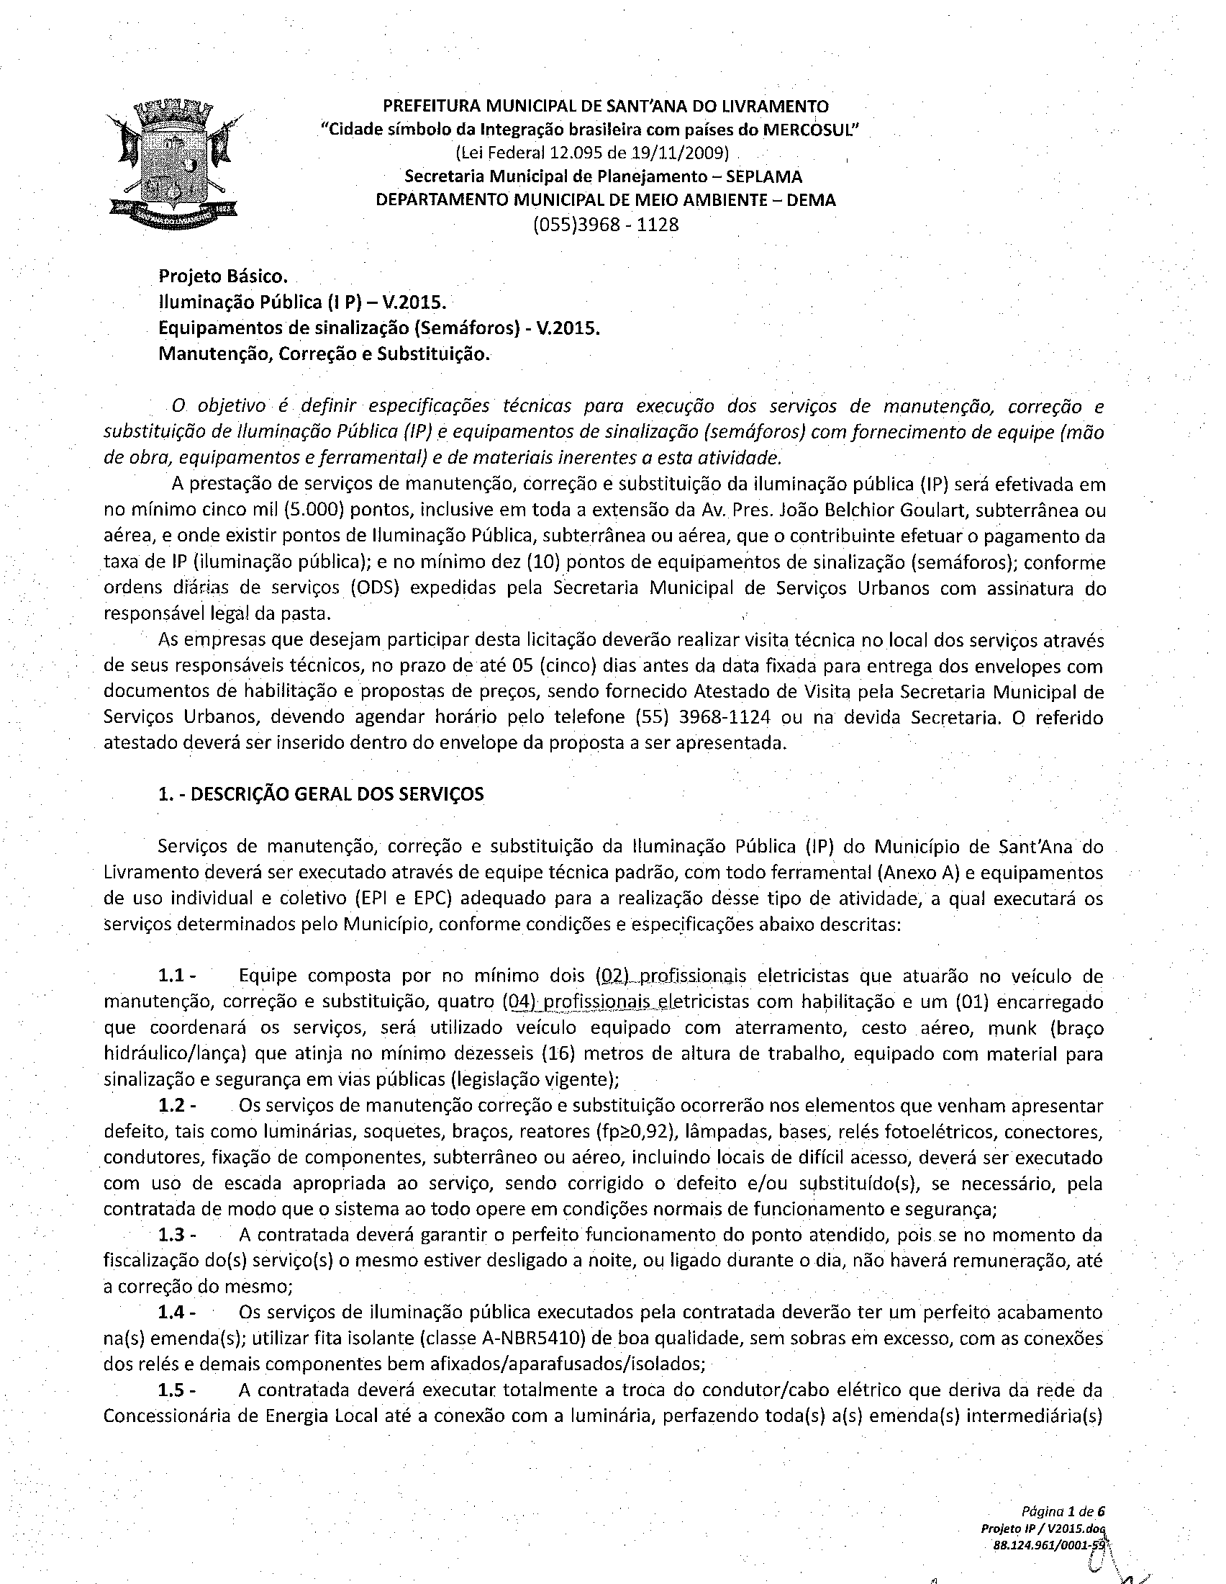

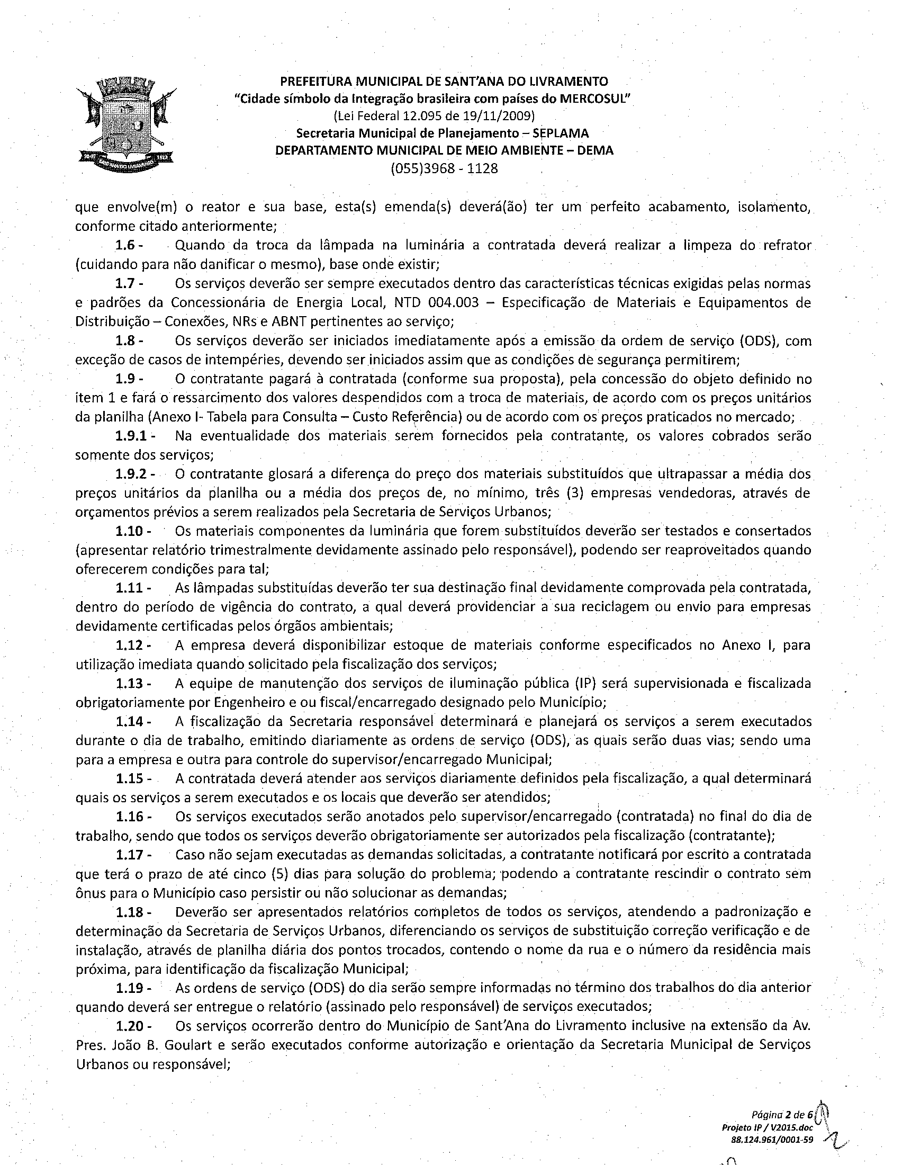

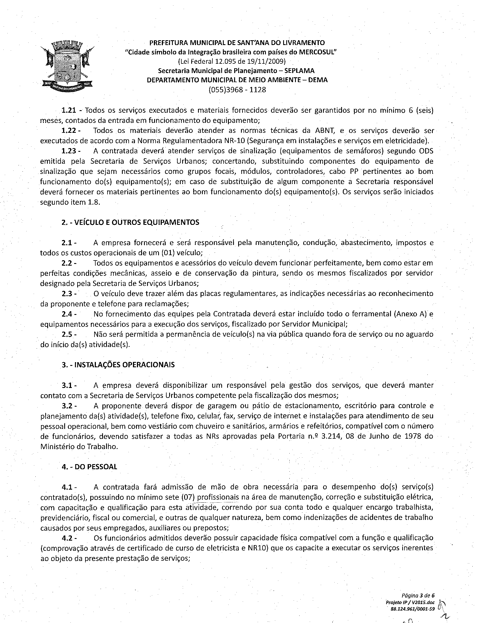
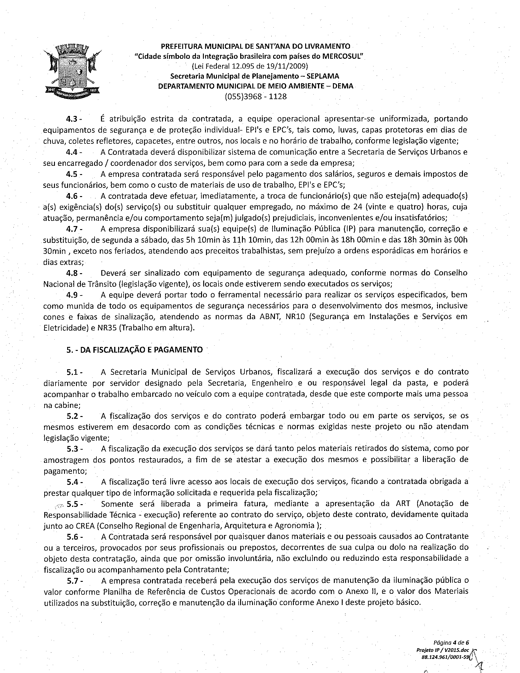
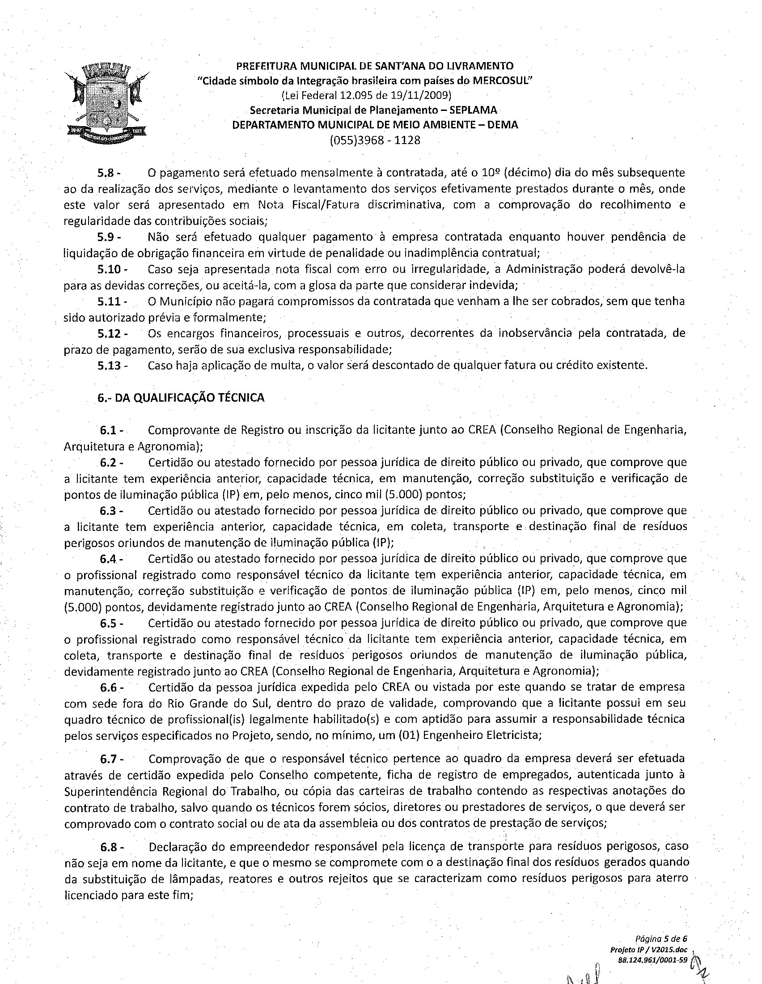
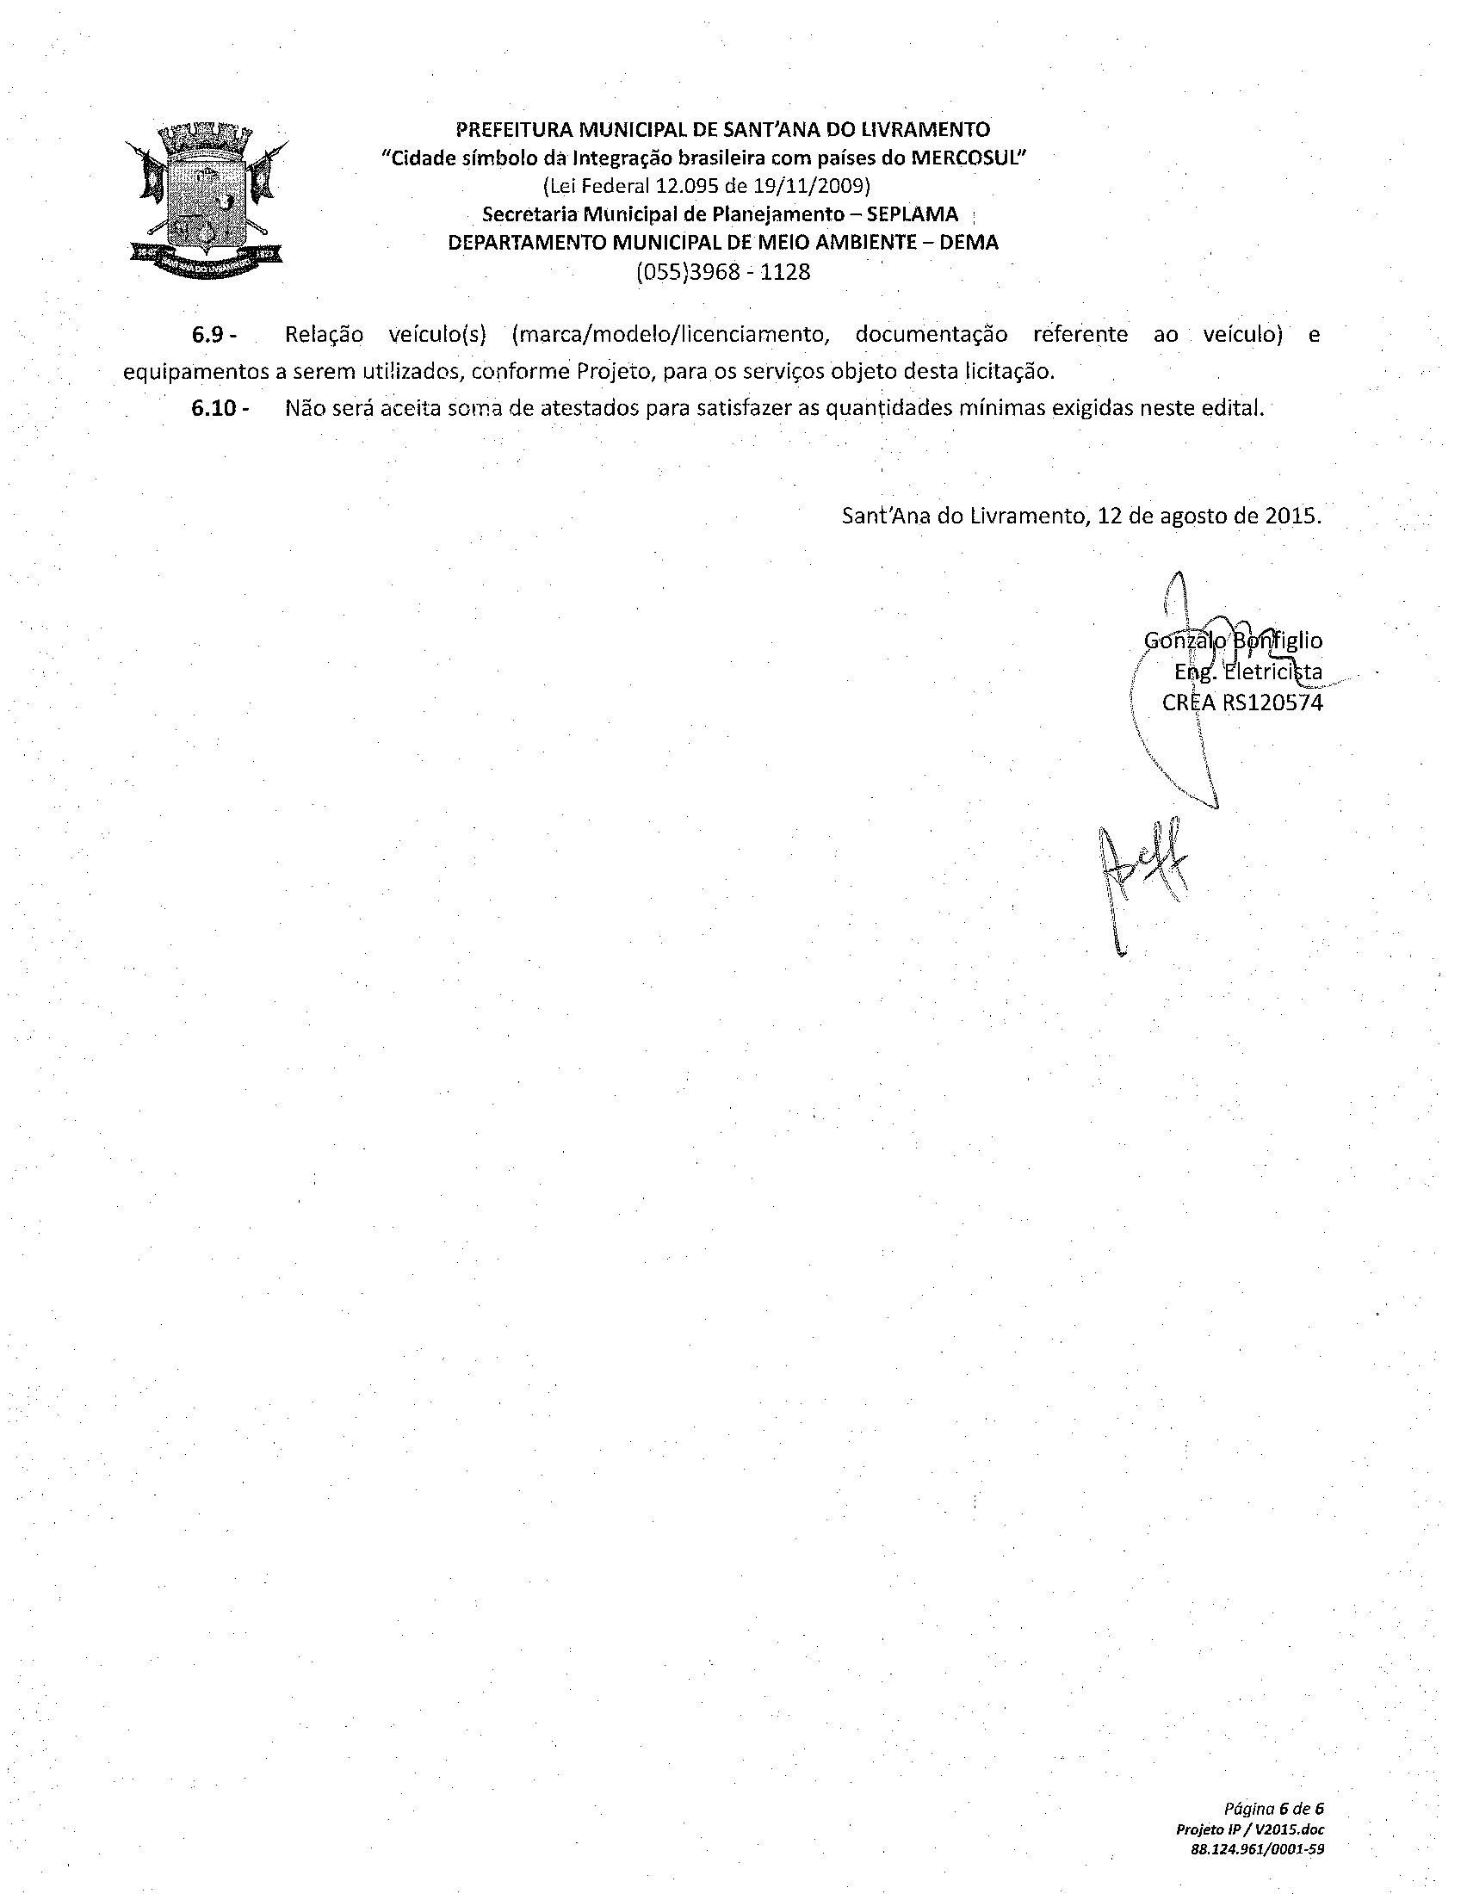
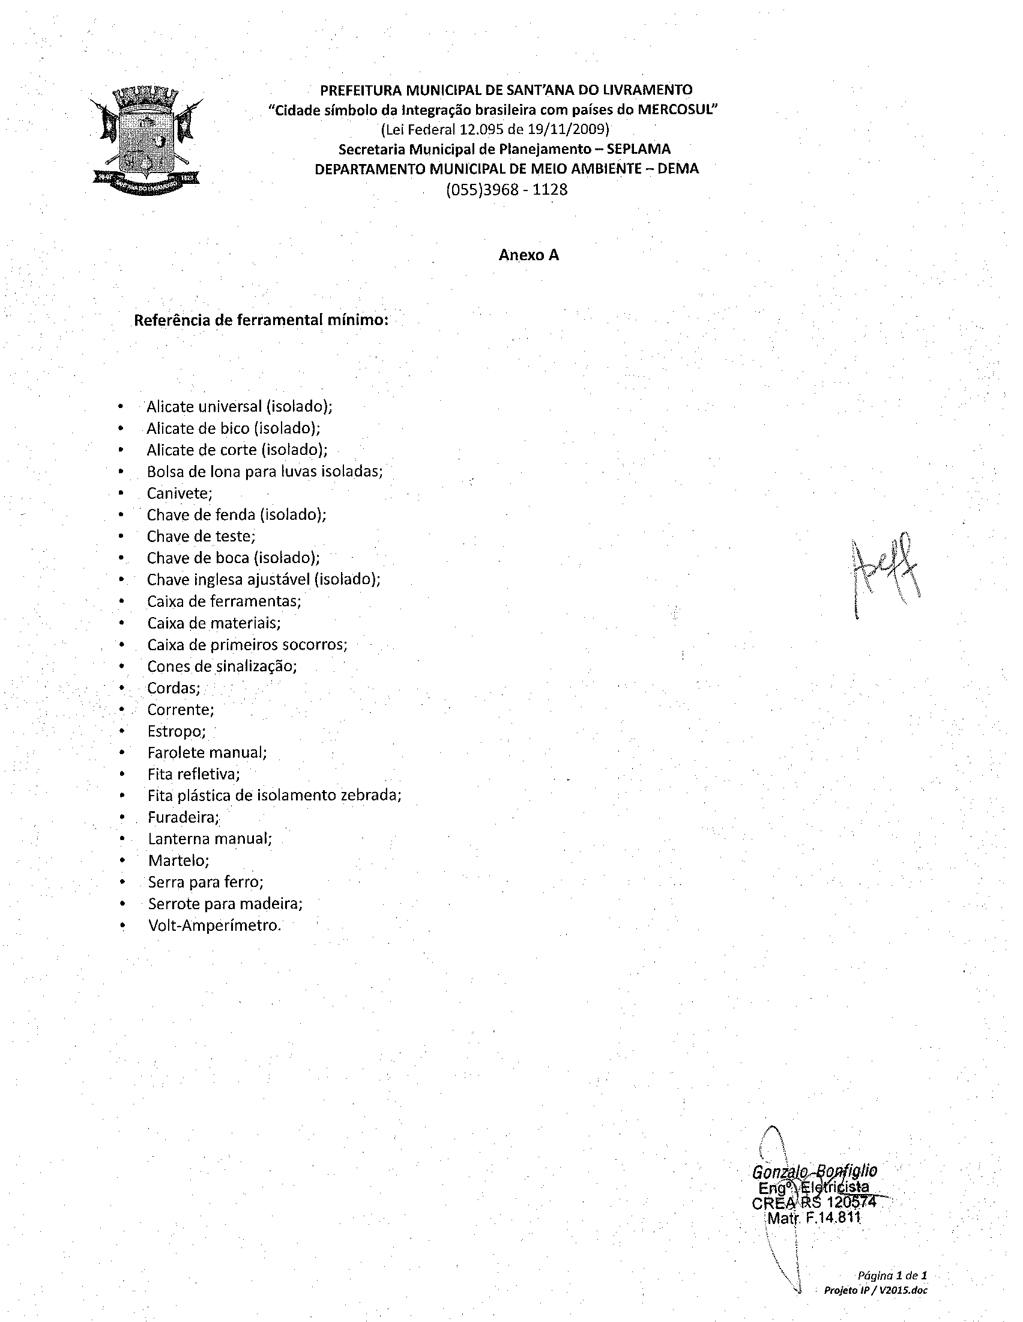

ANEXO II

MODELO – PROPOSTA
Proposta que faz a empresa______________________________________________ inscrita no CNPJ (MF) nº ____________ , localizada_____________CEP________ Fone/fax____________________.,e-mail: ________________________conforme itens abaixo relacionados, de acordo com todas as especificações e condições estabelecidas na Licitação PREGÃO PRESENCIAL N°...................../2015, promovido pela Prefeitura Municipal de Sant’Ana do Livramento.

Item | Quant. | Unid. | Especificação do Objeto/Serviço | Valor Mensal  R$ | Valor Total  R$
01 | 12 | Meses | Serviços de Manutenção, Correção e Substituição da Iluminação Pública (IP) do Município, e Equipamentos da Sinalização (Semáforos), Formado por Três Equipes sendo: Duas Diurnas e Uma Noturna, conforme Projeto Básico.

Prazo de validade da proposta: 60 dias
Contato:

Representante legal: (nome completo, assinatura, cargo).
CPF:

A PROPOSTA DEVE VIR ACOMPANHADA DA PLANILHA DE COMPOSIÇÃO DOS CUSTOS OBEDECENDO A PLANILHA APRESENTADA PELO ÓRGÃO LICITANTE.

ANEXO III

MODELO DE TERMO DE CREDENCIAMENTO

PREGÃO PRESENCIAL N° 0...../2015

(Papel timbrado ou carimbo da empresa)

Através do presente, credenciamos o(a) Sr.(a) ,portador( a) do RG nº e do CPF n.º......................................., a participar da licitação instaurada pela Prefeitura Municipal de Sant’Ana do Livramento, na modalidade Pregão Presencial nº __ /2015, na qualidade de representante legal, outorgando-lhe poderes para pronunciar-se em nome da empresa, bem como formular propostas, ofertar lances verbais, renunciar direitos, desistir de recursos e praticar todos os demais atos inerentes ao certame .

Local, data

__________________________
Representante legal e carimbo

IMPORTANTE:

ESTE DOCUMENTO OU QUALQUER OUTRO RELATIVO AO CREDENCIAMENTO DEVERÁ VIR SEPARADO (FORA) DOS ENVELOPES DE PROPOSTA E DE DOCUMENTAÇÃO.
ESTE DOCUMENTO DEVERÁ TER A FIRMA RECONHECIDA EM CARTÓRIO

ANEXO IV - MODELO

DECLARAÇÃO DE PLENO ATENDIMENTO AOS REQUISITOS DE HABILITAÇÃO

À Prefeitura Municipal de Sant’Ana do Livramento, RS
Ref. PREGÃO PRESENCIAL Nº 0......../2015

Prezados Senhores:

Declaramos, sob as penas da Lei, conhecer e aceitar as condições constantes deste Pregão e seus anexos, e que atendemos plenamente aos requisitos necessários para habilitação e proposta e declara que cumpre plenamente os requisitos de habilitação, nos termos do art. 4º, inciso VII, da Lei nº 10.520, de 17/07/2002.

...................................., de .................de.............de 2015.

Assinatura
(nome do representante legal da empresa proponente)

IMPORTANTE:
ESTA DECLARAÇÃO DEVERÁ VIR SEPARADA DOS ENVELOPES DE PROPOSTA E DE DOCUMENTAÇÃO.

No caso de licitante sem representante credenciado presente na sessão do pregão (por exemplo, propostas e documentação enviadas pelo correio), a declaração constante deste anexo deverá ser inserida em um envelope endereçado a SECRETARIA MUNICIPAL DA FAZENDA – DEPARTAMENTO DE LICITAÇÕES E CONTRATOS, Rua Prefeito Hugolino Andrade, 433, Centro, Sant’Ana do Livramento, RS, CEP 97.574 – 010, separado dos referidos no item 3 do edital, no qual constarão número do Pregão, a denominação, CNPJ, e o endereço completo da licitante, além da informação de que se trata da DECLARACÃO DE CUMPRIMENTO DOS REQUISITOS DE HABILlTACÃO (Art. 4°, Inciso VII da Lei nº 10.520/02).

ANEXO V

MODELO DECLARAÇÃO DE IDONEIDADE

Dados da empresa:

NOME:
CNPJ:
ENDEREÇO:

Na qualidade de representante legal da empresa acima descrita declaro sob as penas da lei e para os fins da Licitação Pregão Presencial nº ........../2015, que a empresa por mim representada, não está suspensa temporariamente da participação em licitação, nem impedida de contratar como Poder Público e, da mesma forma, não está na situação de empresa inidônea para licitar ou contratar com o Poder Público, na forma dos incisos III e IV, do Artigo 87 da Lei Federal 8.666/93.

Local, -----------------/-------------------------/ de 2015.

------------------------------------------------------------
Assinatura

Nome:

ANEXO VI
Modelo
À Prefeitura Municipal de Sant’Ana do Livramento:

DECLARAÇÃO

Declaramos para os fins de direito, na qualidade de licitante do procedimento licitatório sob a modalidade Pregão de nº ........./2015, em cumprimento ao inciso XXXIII, do artigo 7º da Constituição Federal de que não possuímos em nosso quadro funcional pessoas menores de 18 (dezoito) anos em trabalho noturno, perigoso ou insalubre e, de menores de 16 (dezesseis) anos em qualquer trabalho, salvo na condição de aprendiz, a partir dos 14 (quatorze) anos.

Por ser expressão da verdade, firmamos o presente.

........................................................, em..................de......................... de 2015.

Razão social:...........................................
Assinatura:...............................................

MINUTA DO CONTRATO

CONTRATO Nº /2015

PROCESSO ADMINISTRATIVO 009034/2015
PREGÃO PRESENCIAL Nº 027/2015
CONTRATAÇÃO DE EMPRESA PARA A PRESTAÇÃO DE SERVIÇOS DE MANUTENÇÃO, CORREÇÃO E SUBSTITUIÇÃO DA ILUMINAÇÃO PÚBLICA (IP) E EQUIPAMENTOS DE SINALIZAÇÃO (SEMÁFOROS) DO MUNICÍPIO DE SANT´ANA DO LIVRAMENTO – RS (MÍNIMO 5.000 PONTOS).
SECRETARIA MUNICIPAL DESERVIÇOS URBANOS

O MUNICÍPIO DE SANT’ANA DO LIVRAMENTO, pessoa jurídica de direito público interno inscrito no CNPJ sob o nº 88.124.961/0001-59, com sede administrativa na Rua Rivadávia Correa, nº 858 - centro - nesta cidade – Estado do Rio Grande do Sul, neste ato representado por seu Prefeito Municipal, Senhor Glauber Gularte Lima, residente e domiciliado nesta cidade, doravante denominado CONTRATANTE, e, do outro lado, a Empresa.........................................., pessoa jurídica de direito privado inscrita no CNPJ sob o nº ....................................., com sede na cidade de ............................. - ......., Rua ..........................., nº .........., Bairro ......................, CEP .............................., neste ato devidamente representada por ........................., Sr. ........................, CPF ........................, residente e domiciliado na rua......................, nº .................., Bairro ...................., CEP .........................., na cidade de ........................ - ......, doravante denominada CONTRATADA, por este instrumento e na melhor forma de direito, celebram o presente Contrato de Prestação de Serviços, que se regerá pela Lei Federal no 8.666, de 21 de junho de 1993, e suas alterações posteriores, que dispõe sobre a licitações e contratos administrativos, e pelas demais normas legais aplicáveis e pelas cláusulas e condições seguintes:

CLÁUSULA PRIMEIRA - DO OBJETO

Item | Quant. | Unid. | Especificação do Objeto/Serviço | Valor Mensal  R$ | Valor Total  R$
01 | 12 | Meses | Serviços de Manutenção, Correção e Substituição da Iluminação Pública (IP) do Município, e Equipamentos da Sinalização (Semáforos), Formado por Três Equipes sendo: Duas Diurnas e Uma Noturna, conforme Projeto Básico.

11. O presente Contrato tem por objeto a Contratação de Empresa para a Prestação de Serviços de Manutenção, Correção e Substituição da Iluminação Pública (IP) e Equipamentos de Sinalização (Semáforos) do Município de Sant´Ana do Livramento – RS (MÍNIMO 5.000 PONTOS), onde a CONTRATADA se declara em condições de executar em estrita observância com o indicado na documentação levada a efeito pelo Edital de Pregão Presencial n.°027/2015.

1.2. O contratante pagará à contratada o valor constante na sua proposta, pela consecução do serviço definido no item 1.1 e fará o ressarcimento dos valores despendidos com a troca de materiais, de acordo com os preços unitários da planilha, Anexo I do projeto, ou de acordo com os preços praticados no mercado (o que for mais conveniente para a administração)

1.3. É vedada a subcontratação, cessão ou transferência parcial ou total do objeto deste edital, salvo autorização expressa da contratante.

CLÁUSULA SEGUNDA – DOS PRAZOS E DA PRESTAÇÃO DO SERVIÇO
2.1. O contratado deverá realizar os serviços após ser emitida pela Secretaria de Serviços Urbanos a “Ordem de Serviço/Nota de Empenho”, devendo esta ser executada de acordo com as especificações e condições constantes no Termo de Referência: Projeto e Anexo I, partes integrantes e inseparáveis deste CONTRATO, independente de transcrição.
2.2. O prazo de vigência do contrato será de 12 (doze) meses, contados a partir da data de assinatura do presente instrumento, podendo ser prorrogado por iguais períodos, até o limite de 60 meses, conforme legislação vigente.

CLÁUSULA TERCEIRA – DO VALOR

3. O valor mensal para a execução do objeto deste contrato é de R$..... (..........) e valor total para o período de 12 meses é de R$ ................. (.............................. ) ,daqui por diante denominado de “Valor Contratual”, para a execução dos serviços ora contratados.

CLÁUSULA QUARTA - CONDIÇÕES DE PAGAMENTO

4.1 - A remuneração dar-se-á por preço mensal.

4.2 - Para fins de controle e avaliação dos serviços efetivamente executados, serão efetuados relatórios mensais, sempre no último dia útil de cada mês.

4.3 - Elaborado o relatório, será encaminhado à Prefeitura – Secretaria de Serviços Urbanos -, que terá 24 (vinte e quatro) horas para conferência e aprovação.

4.4 - Aprovado relatório, o pagamento do serviço será efetuado mensalmente, até o dia 10 (dez) do mês subseqüente ao dos serviços prestados, mediante apresentação de nota fiscal, acompanhada da cópia da SEFIP, juntamente das guias de recolhimento da GRF e GPS, do mês anterior. Somente será liberada a primeira fatura, mediante apresentação de ART.

4.5 – O ressarcimento dos valores despendidos com os materiais substituídos\ fornecidos, será efetuado, na quantidade efetivamente utilizada, após confirmação pelo fiscal da Secretaria de Serviços Urbanos, até o dia 10 (dez) do mês subseqüente ao dos serviços prestados, de acordo com os preços unitários da planilha, Anexo I do projeto, ou de acordo com os preços praticados no mercado (o que for mais conveniente para a administração).

4.6 – A não apresentação dos documentos solicitados no item 4.4 pela empresa contratada, o Município fará a retenção dos valores correspondentes ao recolhimento da GRF e GPS, do mês anterior, após aprovação do respectivo serviço pela Secretaria Municipal de Serviços Urbanos.

4.7 - São de inteira responsabilidade da Contratada todas as obrigações pelos encargos previdenciários, fiscais, trabalhistas e comerciais resultantes da execução do serviço contratado.

4.8 - Poderão ser descontados dos pagamentos mensais as importâncias de natureza tributária, previdenciária ou decorrente de eventuais prejuízos causados a CONTRATANTE ou a terceiros.

4.9 - Os preços unitários poderão sofrer reajustes decorridos 12 (doze) meses da assinatura do contrato e será de acordo com a variação do IGPM - FGV, ou outro índice oficial que venha a substituí-lo, nos termos da legislação vigente.

4.10 - O reajustamento dos valores não será considerado alteração contratual, sendo obrigatória, entretanto, a solicitação da empresa acompanhada das demonstrações dos respectivos cálculos.

CLÁUSULA QUINTA- DA ANTECIPAÇÃO DE PAGAMENTO

5.1. As antecipações de pagamento em relação à data de vencimento, respeitada a ordem cronológica para cada fonte de recurso, terão desconto de 0,33% por dia de antecipação sobre o valor.

CLÁUSULA SEXTA - RECURSOS FINANCEIROS

6. As despesas do presente Contrato correrão por conta das seguintes dotações orçamentárias vinculadas a Secretaria de Saúde: 10.01.2575201404.109000 3.3.90.30.26.0000 Cód. Rd. 11679; 10.01.2575201404.109000 3.3.90.39.05.0000 Cód. Rd. 21611; 10.01.2575201404.116000 3.3.90.30.26.0000 Cód. Rd. 11682; 10.01.2575201404.116000 3.3.90.39.05.0000 Cód. Rd. 21617.

CLÁUSULA SÉTIMA - DO RECEBIMENTO E FISCALIZAÇÃO DO OBJETO:
7.1 A execução do serviço, objeto deste contrato, será acompanhada e fiscalizada pela Secretaria de Serviços Urbanos, cabendo-lhes praticar todos os atos, visando ao perfeito cumprimento do contrato, sobre os quais se manifestará para fins de aceite.

7.2 Os serviços deverão ser executados de acordo com as condições previstas no Termo de Referência: Projeto e Anexo I - partes integrantes e inseparáveis deste Contrato, independente de transcrição.

7.3 A fiscalização dos serviços será efetuada pela Secretaria Municipal de Serviços Urbanos que, para fins de comprovação do controle e avaliação dos serviços efetivamente executados, receberá, da contratada, relatórios mensais, sempre no último dia útil de cada mês, e terá 24 (vinte e quatro) horas para conferência e aprovação.

7. 4 Os serviços serão recebidos mensalmente, mediante nota fiscal-fatura.

7.5 As decisões e providências que ultrapassarem a competência do representante deverão ser solicitadas aos seus superiores em tempo hábil para adoção das medidas convenientes.

7.6 A ação ou omissão total ou parcial da fiscalização da Secretaria de Serviços Urbanos não eximirá a contratada da total responsabilidade pela execução do objeto desta licitação.

7.7 A comissão para Acompanhamento e Recebimento dos Serviços de Iluminação Pública designada através da Portaria nº 139, de 27/04/2012 é composta pelos servidores:
a) Carlos Alberto B. Paolo – Matricula nº 21.316-0
b) Eclair Flores Simas – Matricula nº 21.243-1
c) Edson Bocoli Ferreira – Matricula nº 21.653-4
d) Jorge A Gutterres Cardozo – Matrícula 21.882-0
e) Pedro V. Clips de Vargas – Matrícula 20.996-1

7.8 O fiscal responsável pelo acompanhamento do objeto contratado será o servidor Ecalir Flores Simas, matrícula 21.243-1.

CLÁUSULA OITAVA - DAS OBRIGAÇÕES
8.1 Dos direitos:
a- Constituem direitos da CONTRATANTE receber o objeto deste contrato nas condições avençadas e do CONTRATADO perceber o valor ajustado na forma e no prazo convencionados

8.2 Das obrigações:
Constituem obrigações da CONTRATANTE:
a- Efetuar o pagamento ajustado; e
b- Dar ao CONTRATADO as condições necessárias à regular execução do contrato.
c- Fiscalizar os serviços do CONTRATADO , com acompanhamento regular da prestação do serviço, a fim de aferir sua qualidade, sem prejuízo das responsabilidades impostas a contratada do presente instrumento.

8.3 Constituem obrigações do CONTRATADO:
a- Prestar o serviço de acordo com as especificações do edital de licitação;
b- Manter durante toda a execução do contrato, em compatibilidade com as obrigações por ele assumidas, todas as condições de habilitação e qualificação exigidas na licitação.
c- Atender encargos trabalhistas, previdenciários, fiscais e comerciais decorrentes da execução do presente contrato;
d- Responder civil e criminalmente, por todos os danos, perdas e prejuízos que por dolo ou culpa no cumprimento do contrato venha direta ou indiretamente provocar ou causar por sí ou por seus empregados à administração ou a terceiros.
e- Comunicar à contratante no prazo máximo de dois dias , qualquer ocorrência anormal ou acidente que se verifique no decorrer da execução contratual.
f- Arcar com todos os custos que seja obrigado a fazer em consequência de negligência no cumprimento de suas obrigações contratuais legais;
g- Atender todas as exigências constantes no termo de Referência/Projeto Básico que integra este CONTRATO, mesmo que não esteja aqui transcrito.

CLÁUSULA DÉCIMA – DAS PENALIDADES E DAS MULTAS

10.1 Pelo inadimplemento das obrigações, seja na condição de participante do pregão ou de contratante, a licitante, conforme as infrações estarão sujeitas às seguintes penalidades:

a) deixar de apresentar a documentação exigida no certame: suspensão do direito de licitar e contratar com a Administração pelo prazo de 2 (dois) anos e multa de 10% sobre o valor do último lance ofertado;

b) manter comportamento inadequado durante o pregão: afastamento do certame e suspensão do direito de licitar e contratar com a Administração pelo prazo de 2 anos;

c) deixar de manter a proposta (recusa injustificada para contratar): suspensão do direito de licitar e contratar com a Administração pelo prazo de 5 anos e multa de 10% sobre o valor do último lance ofertado;

d) executar o contrato com irregularidades, passíveis de correção durante a execução e sem prejuízo ao resultado: advertência;

e) executar o contrato com atraso injustificado, até o limite de 03 (três) dias, após os quais será considerado como inexecução contratual: multa diária de 0,5% sobre o valor atualizado do contrato.

f) inexecução parcial do contrato: suspensão do direito de licitar e contratar com a Administração pelo prazo de 03 (três) anos e multa de 8% sobre o valor correspondente ao montante não adimplido do contrato;

g) inexecução total do contrato: suspensão do direito de licitar e contratar com a Administração pelo prazo de 5 anos e multa de 10% sobre o valor atualizado do contrato;

h) causar prejuízo material resultante diretamente de execução contratual: declaração de inidoneidade cumulada com a suspensão do direito de licitar e contratar com a Administração Pública pelo prazo de 5 anos e multa de 12% sobre o valor atualizado do contrato.

13.2. As penalidades serão registradas no cadastro da contratada, quando for o caso.

13.3. Nenhum pagamento será efetuado pela Administração enquanto pendente de liquidação qualquer obrigação financeira que for imposta ao fornecedor em virtude de penalidade ou inadimplência contratual.

13.4 Garantida à prévia defesa, o Município poderá aplicar à Contratada as sanções previstas no art. 87 da Lei Federal nº 8.666/93.

13.5 A recusa da adjudicatória em assinar o contrato no prazo estabelecido, impedirá a Contratada de participar de novas licitações pelo prazo de 12 (doze) meses junto a este Município, sem prejuízo das penalidades previstas em Lei;

13.6 Todas as multas serão aplicadas em dobro se houver reincidência específica durante a vigência do contrato.

13.7 As multas serão independentes e a aplicação de uma não exclui a das outras.

13.8 Em caso de inadimplemento contratual, que resulte na rescisão contratual será cobrada da contratada, uma multa correspondente a 10% (dez por cento) do valor total contratual, devidamente atualizado, e que deverá ser quitada no prazo máximo de 30 (trinta) dias.

CLÁUSULA DÉCIMA PRIMEIRA – DA RESCISÃO

11. A CONTRATANTE poderá declarar rescindido o presente Contrato independentemente de interpelação ou de procedimento judicial:

a) No caso de dolo, culpa, simulação ou fraude na execução do Contrato;

b) Se a CONTRATADA transferir o Contrato ou sua execução no todo ou em parte sem a prévia autorização do CONTRATANTE;

c) Se a CONTRATADA falir, entrar em Concordata, em liquidação ou dissolução ou ainda ocorrer alteração em sua estrutura social que impossibilite ou prejudique a execução dos serviços;

d) quando houver inadimplência de Cláusulas ou condições contratuais por parte da CONTRATADA e demais hipóteses mencionadas nos art. 78 da Lei Federal n.º 8.666/93, e suas alterações posteriores.

e) quando houver atraso dos serviços pelo prazo de 15 (quinze) dias por parte da CONTRATADA sem justificativa aceita;

Parágrafo primeiro
a) A rescisão do Contrato, quando motivada por qualquer dos itens acima relacionados, implicará a apuração de perdas e danos, sem embargos da aplicação das demais providências legais cabíveis.
Parágrafo segundo
b) O Contrato poderá ser rescindido ainda, amigavelmente por acordo entre as partes, atendida a conveniência dos serviços, recebendo a CONTRATADA o valor dos serviços efetivamente executados.

CLÁUSULA DÉCIMA SEGUNDA - DOS RECURSOS

12. À CONTRATADA é assegurado o direito de interposição de recurso, nos termos do Art.109 da Lei Federal no. 8.666/93.
Parágrafo único
a) Da aplicação de multas, caberá recurso ao CONTRATANTE no prazo de 05 (cinco) dias úteis a contar da data do recebimento da respectiva notificação, mediante prévio recolhimento da multa, sem efeito suspensivo, até que seja devidamente efetuada a justificativa. O CONTRATANTE julgará, no prazo máximo de 30 (trinta) dias, procedente ou improcedente a penalidade a ser imposta, devendo fundamentá-la e, se improcedente, a importância recolhida pela CONTRATADA será devolvida pelo CONTRATANTE, no prazo de 03 (três) dias, contados da data de julgamento.

CLAUSULA DECIMA TERCEIRA – DA SUBSTITUIÇAO DOS PROFISSIONAIS RESPONSAVEIS PELA CONTRATADA

13. Os profissionais indicados pela CONTRATADA no momento do certame deverão permanecer vinculados a mesma durante todo período em viger o contrato, em caso de substituição esta deverá ser autorizada expressamente pela CONTRATANTE.

CLÁUSULA DÉCIMA QUARTA - FORO

14. As dúvidas e/ou divergências contratuais, desde que não previstas expressamente no respectivo Contrato e que não extrapolem os limites da Lei, poderão ser solicitados amigavelmente. Para dirimir eventuais ações judiciais decorrentes deste Contrato, fica eleito o Foro da Comarca de Sant’ Ana do Livramento/RS, com renúncia expressa a qualquer outro.

14.1 E, por estarem assim justos e contratados, assinam o presente instrumento em 04 (quatro) vias de igual teor e forma.
Sant’Ana do Livramento, .......... de ........................ de 2015.

GLAUBER GULARTE LIMA
Prefeito Municipal
Este contrato encontra-se examinado e aprovado por esta Assessoria Jurídica.
Em:----/-------/--------

---------------------------

CONTRATADA

